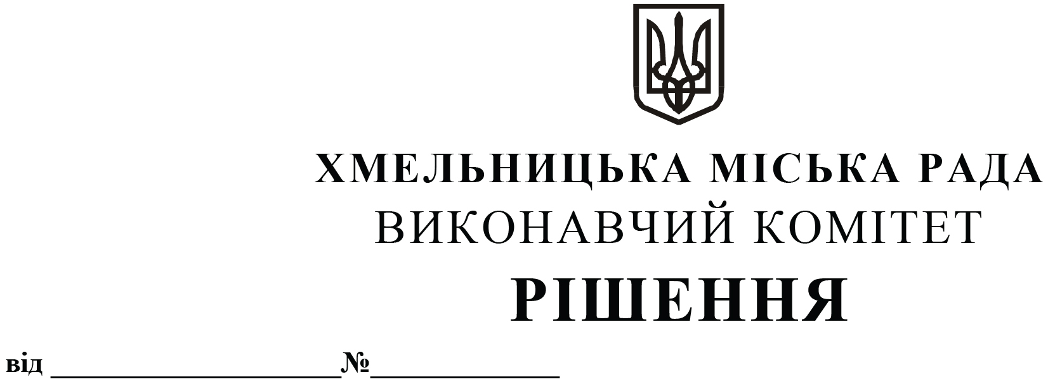

Про внесення на розгляд сесії міської ради пропозицій про включення до Єдиного державного реєстру юридичних осіб, фізичних осіб-підприємців та громадських формувань видів економічної діяльності комунального підприємства «Управляюча муніципальна компанія «Озерна» Хмельницької міської ради та затвердження нової редакції Статуту комунального підприємства «Управляюча муніципальна компанія «Озерна» Хмельницької міської ради

Розглянувши клопотання комунального підприємства «Управляюча муніципальна компанія «Озерна» Хмельницької міської ради, відповідно до ст.ст. 57, 78 Господарського кодексу України, керуючись Законом України «Про місцеве самоврядування в Україні», виконавчий комітет міської ради

ВИРІШИВ:

1. Внести на розгляд сесії міської ради пропозиції:
   1. про включення до Єдиного державного реєстру юридичних осіб, фізичних осіб-підприємців та громадських формувань видів економічної діяльності комунального підприємства «Управляюча муніципальна компанія «Озерна» Хмельницької міської ради, а саме:

* КВЕД ДК 009:2010 «36.00 Забір, очищення та постачання води».
* КВЕД ДК 009:2010 «37.00 Каналізація, відведення й очищення стічних вод».
* КВЕД ДК 009:2010 «81.20 Діяльність з прибирання».
* КВЕД ДК 009:2010 «81.30 Надання ландшафтних послуг».
  1. про затвердження нової редакції Статуту комунального підприємства «Управляюча муніципальна компанія «Озерна» Хмельницької міської ради, який доручити підписати директору комунального підприємства «Управляюча муніципальна компанія «Озерна» Хмельницької міської ради В. Тимошенко, згідно з додатком.

1. Контроль за виконанням рішення покласти на заступника міського голови – директора департаменту інфраструктури В. Новачка.

Міський голова Олександр СИМЧИШИН